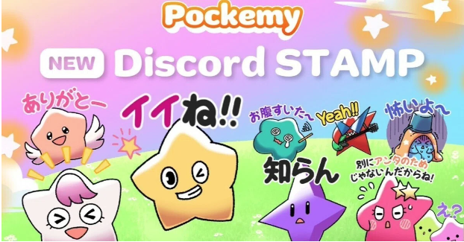

**Bagong Mga Stamp sa 'Pockemy' Series! Subukan Ito sa Smart Pocket Discord!**

**Kumusta, lahat!**

**Ikinagagalak naming ipakilala ang mga bagong stamp mula sa 'Pockemy' series na inilabas ng Smart Pocket Discord server noong Setyembre 28, 2024.**

**Ang mga stamp na ito ay perpekto bilang mga sticker o emoji dahil sa mga pangalan, hitsura, at ekspresyon ng mga karakter, na nagpapakita ng kanilang mga natatanging katangian sa isang tingin.**

**Ang paggamit ng mga stamp na ito sa iyong Discord na komunidad ay maaaring magdagdag ng masiglang enerhiya sa mga pag-uusap.**

**Gayundin, ang Smart Pocket Discord community ay binuksan noong Setyembre 23, 2023, at isang taon na ang nakalipas mula noon. Ang mga bagong stamp na ito ay perpektong marka para sa unang anibersaryo!**

**Tingnan natin nang mabilis ang kahulugan ng bawat stamp at kung paano ito magagamit sa komunidad.**

# Pagpapakilala sa Mga Stamp at Emoji

## 【Mga Stamp】

## Pockemy

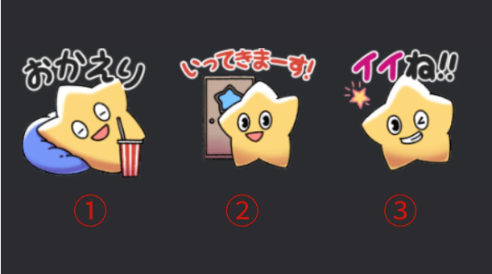

Ang opisyal na karakter ng Smart Pocket. Siya ay puno ng enerhiya, inosente, at mausisa. Katulad ng isang batang lalaki sa elementarya na may malakas na pakiramdam ng hustisya, ngunit siya ay clumsy at madalas magkamali (hindi siya nag-aalala tungkol dito).

1. 'Maligayang Pagbalik': Ginagamit para batiin ang isang tao kapag sila ay bumalik.  
2. 'Aalis na Ako!': Ginagamit kapag aalis ka sa komunidad nang sandali.  
3. 'Magaling!!': Ginagamit para purihin o kumpirmahin ang isang tao.

## Yami

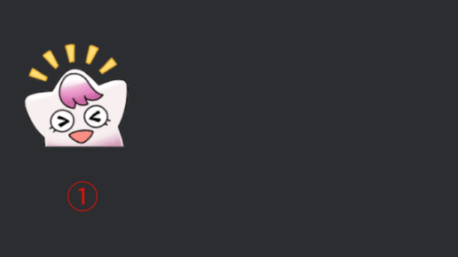

Karaniwan siyang may banayad at magiliw na ngiti, ngunit kapag naiinis, ang kanyang mga mata ay nagiging matalim, at siya ay pumapasok sa 'Dark Mode.' Sa mode na ito, siya ay nagsasalita ng mga masasakit na salita, ngunit ang matatamis na pagkain ay maaari siyang ibalik sa normal.

'Yami' ay nangangahulugang 'kadiliman' sa wikang Hapon.

1. Maaaring gamitin kapag ikaw ay masaya (halimbawa, nakatanggap ng magandang balita).

## Fushigi

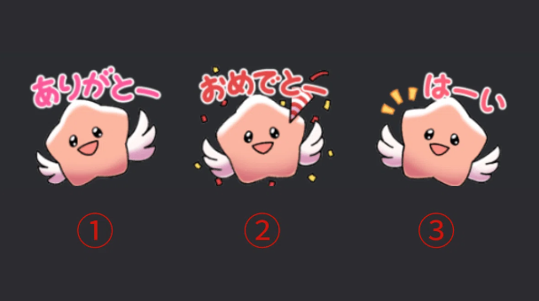

Palagi siyang mukhang tuliro at tila nakikinig sa pag-uusap, ngunit sa katunayan, hindi talaga. Madalas siyang nagsasabi ng mga hindi maipaliwanag na bagay, ngunit paminsan-minsan, hinuhulaan niya ang hinaharap, kaya't pinapansin ng lahat ang kanyang mga salita.

'Fushigi' ay nangangahulugang 'misteryo, hindi maisip' sa wikang Hapon.

1. 'Salamat': Ginagamit para magpakita ng pasasalamat.  
2. 'Binabati Kita': Ginagamit para batiin ang isang tao.  
3. 'Sige': Ginagamit kapag tumutugon sa isang kahilingan o mungkahi.

## Muteki

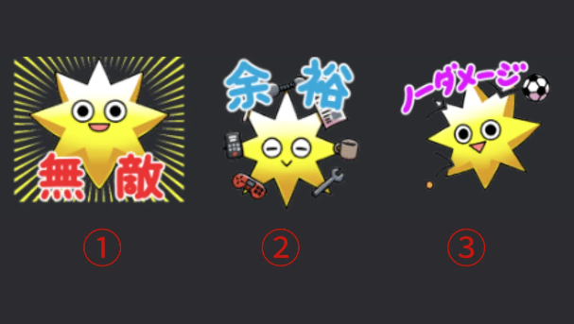

Matatag ang kanyang paniniwala na siya ay hindi matatalo at hindi kailanman nagdududa sa kanyang sarili. Ang kanyang kalmado na ugali ay ginagawa siyang mapagbigay at hindi kailanman nagagalit. Palagi siyang nakangiti, ngunit ang kanyang mga mata ay matatag, at siya ay may malakas na boses at maraming enerhiya.

'Muteki' ay nangangahulugang 'hindi matatalo' sa wikang Hapon.

1. 'Hindi Matatalo': Ginagamit upang ipahayag na ikaw ay hindi matatalo.  
2. 'Kalmado': Ginagamit kapag ikaw ay kalmado at kalmado.  
3. 'Walang Pinsala': Ginagamit upang ipakita na ikaw ay ayos kahit nasa gitna ng kagipitan.

## Kuishinbo

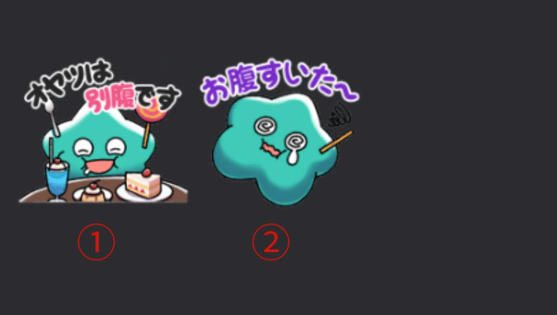

Palagi siyang nag-iisip tungkol sa pagkain. Kapag siya ay busog, siya ay masayahin; kapag siya ay gutom, siya ay nagiging malungkot. Siya ay napaka-emosyonal tungkol sa pagkain, at ang kanyang personalidad ay nagbabago pagdating sa pagkain (nagagalit o umiiyak siya).

'Kuishinbo' ay nangangahulugang 'matakaw' sa wikang Hapon.

1. 'Ang Meryenda ay Iba ang Tiyan': Ginagamit kapag pinag-uusapan ang meryenda pagkatapos kumain.  
2. 'Gutom na Ako~': Ginagamit kapag talagang nagugutom ka.

## Aniki

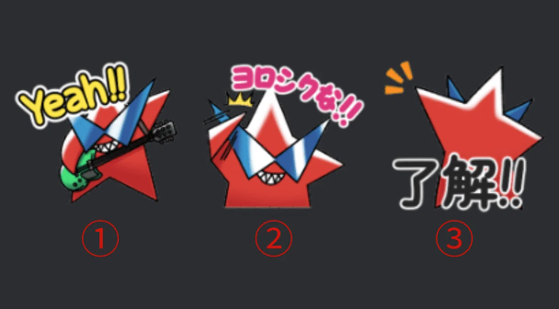

Siya ay isang malakas at agresibong uri. Siya ang malaking kapatid ng lahat at minamahal ng lahat. Hindi siya kailanman nagpapakita ng kahinaan, ngunit sa katunayan, wala siyang kumpiyansa, at itinatago niya ito sa kanyang malakas na pag-uugali.

'Aniki' ay nangangahulugang 'nakakatandang kapatid' sa wikang Hapon at maaaring tumukoy sa isang iginagalang na tao depende sa konteksto.

1. 'Yeah!!': Ginagamit upang pasiglahin ang mga tao. Isang di-pormal na 'Oo.'  
2. 'Pleased to meet you!!': Ginagamit kapag nakikilala ang isang tao sa unang pagkakataon upang bumuo ng isang magandang relasyon.  
3. 'Naintindihan!!': Ginagamit kapag naunawaan mo o nakuha ang sitwasyon.

## Chibikko-tachi

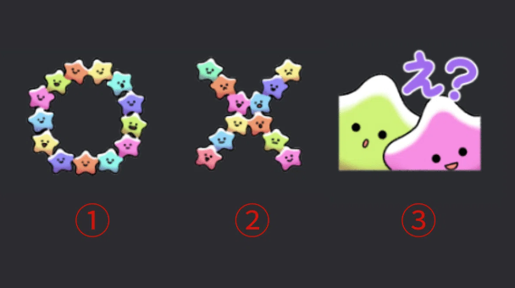

Sila ay napakaliit at maraming mga karakter. Sa mga tao, sila ay parang mga batang tatlong taong gulang. Ang kanilang pagiging inosente minsan ay humahantong sa mga matalas na komento. Kapag sila ay nagtitipon, minsan ay nakakaramdam ng isang nakakapangilabot na presensya.

'Chibikko' ay nangangahulugang 'maliit o batang bata' sa wikang Hapon.

1. '○': Ginagamit upang ipakita na tama ang isang bagay.  
2. '╳': Ginagamit kapag may maling bagay na sinabi.  
3. 'Ha?': Ginagamit kapag hindi mo maintindihan ang sinasabi ng isang tao.

## Bibiri

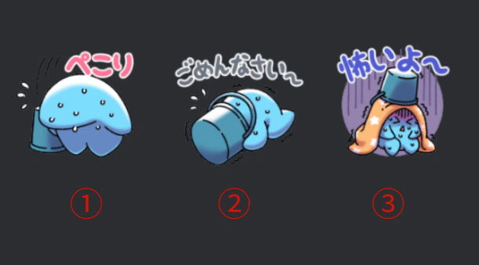

Palagi siyang takot at madalas na nagtatago sa likod ng mga bagay. Siya ay masyadong duwag upang magsalita nang may kumpiyansa, at agad siyang humihingi ng paumanhin kapag may nagsalita sa kanya.

'Bibiri' ay nangangahulugang 'duwag, natatakot' sa wikang Hapon.

1. 'Yumuko': Ginagamit kapag ang iyong pagsisikap ay hindi umabot sa inaasahan ng iba.  
2. 'Pasensya na~': Ginagamit kapag humihingi ng tawad para sa isang pagkakamali.  
3. 'Nakakatakot~': Ginagamit kapag ikaw ay natatakot.

## Tsuntsun

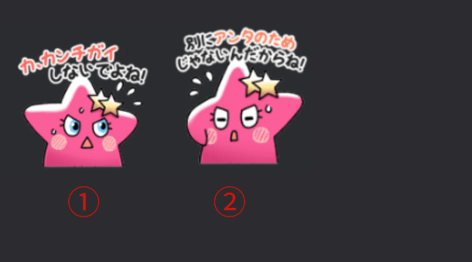

Isang madalas umiyak na 'tsundere' na karakter. Siya ay napaka-emosyonal at madaling mamula o magalit. Kahit na siya ay mukhang makasarili, siya ay talagang mabait at may pusong tumulong sa nangangailangan.

'Tsuntsun' ay nangangahulugang 'suplado, mapagmataas' sa wikang Hapon.

1. 'Huwag kang magkakamali!': Ginagamit nang pabiro upang itago ang iyong totoong damdamin dahil sa hiya.  
2. 'Hindi ito para sa iyo, ha!': Ginagamit upang pigilan ang isang tao na maintindihan ang iyong totoong intensyon, o pabirong ipakita ang pagkagiliw.

## 【Emoji】

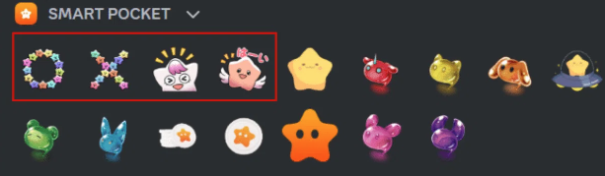

Apat na bagong stamp ang idinagdag sa seksyon ng emoji, na maaaring gamitin habang nagta-type ng teksto.

# Buod

Iyon na ang pagpapakilala ng mga bagong stamp sa 'Pockemy' series.

Sa paggamit ng mga ito sa Smart Pocket Discord server, maaari kang magbigay ng bagong sigla sa komunidad.

Kung hindi ka pa miyembro ng opisyal na Smart Pocket Discord community, sumali na ngayon upang hindi makaligtaan ang mahahalagang impormasyon.

PockemyX Account: https://x.com/pockemys

Smart Pocket Official Website: https://smapocke.com/

Smart Pocket Official Discord: https://discord.com/invite/smartpocket